
Assessoria de Comunicação Social
Clipagem diária

Veículo: Portal G1
Caderno/Programa/Seção: Pernambuco/Carnaval 2017
Data: 23/02/2017
Assunto/Retranca: Abre e fecha carnaval


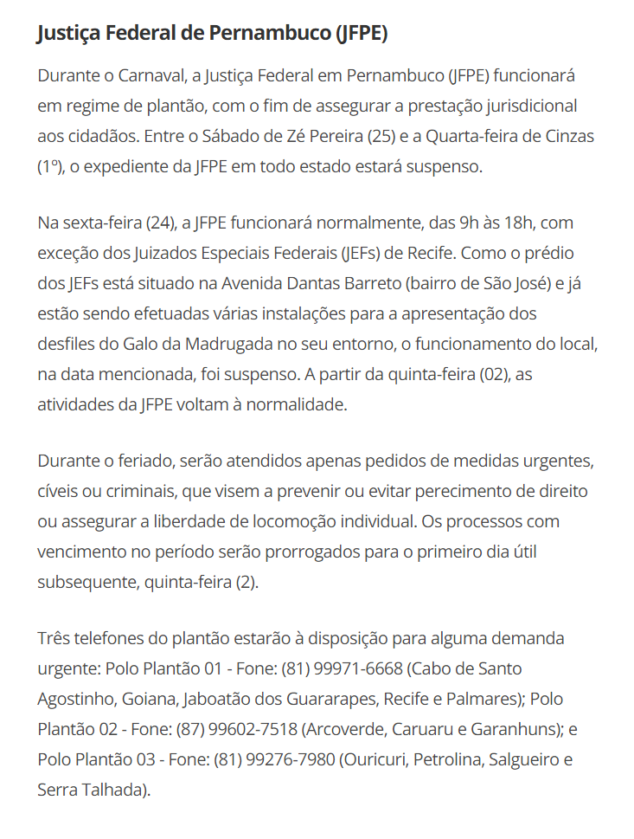

Veículo: Portal Diário de Pernambuco
Caderno/Programa/Seção: Política
Data: 23/02/2017
Assunto/Retranca: condenação fraude Festividades Carnavalescas

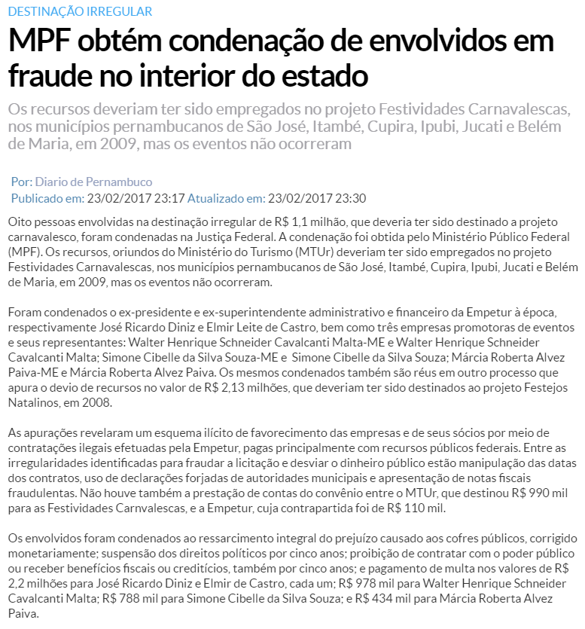

Veículo: Portal Folha PE
Caderno/Programa/Seção: Economia
Data: 23/02/2017
Assunto/Retranca: condenação fraude Festividades Carnavalescas

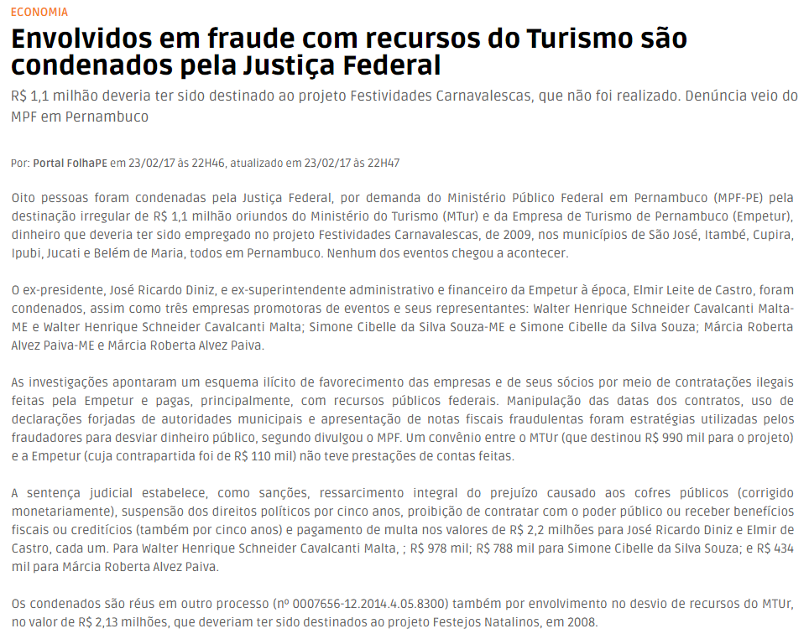

Veículo: Portal G1
Caderno/Programa/Seção: Pernambuco
Data: 23/02/2017
Assunto/Retranca: condenação fraude Festividades Carnavalescas

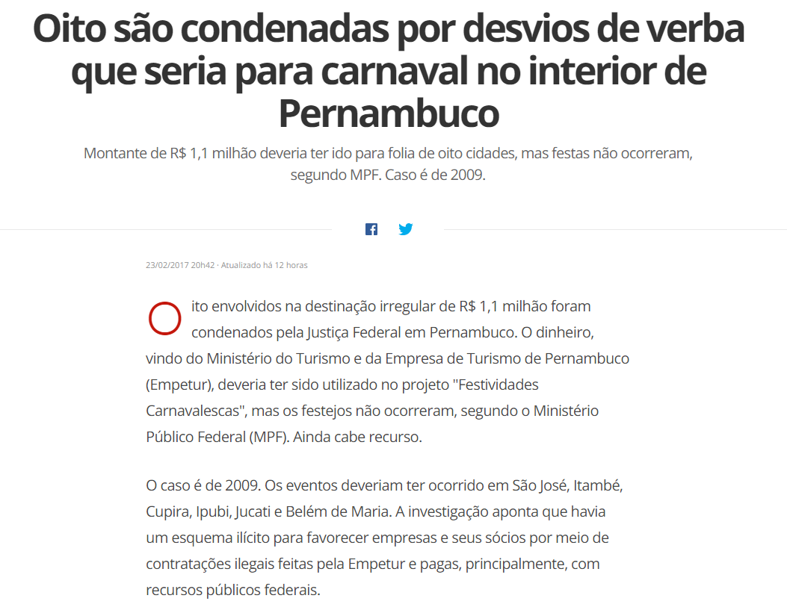
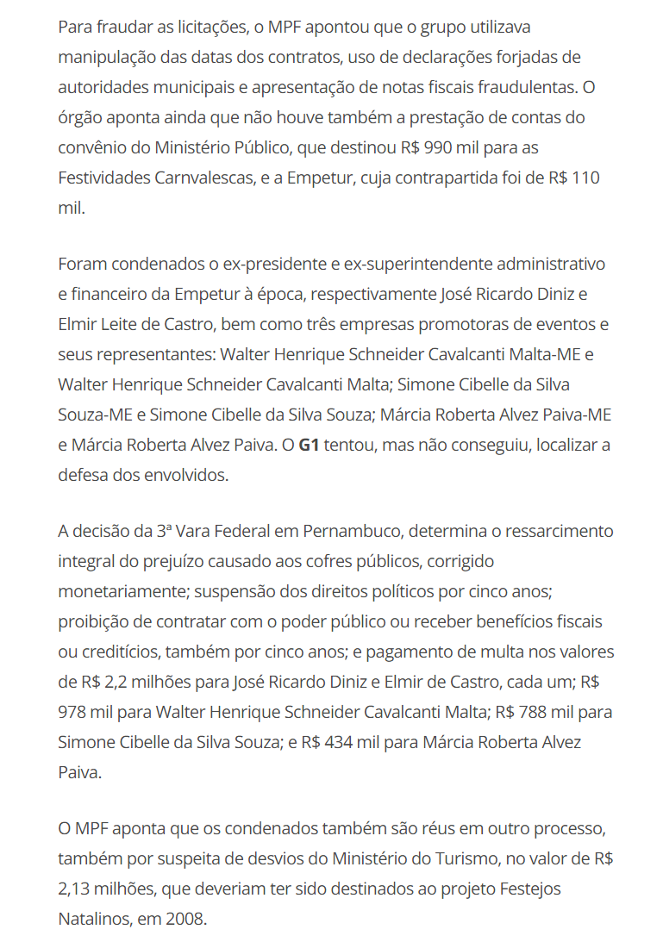

Veículo: Portal JC Online NE10
Caderno/Programa/Seção: Cidades
Data: 23/02/2017
Assunto/Retranca: condenação fraude Festividades Carnavalescas


